|  |  |  |  |  |
| --- | --- | --- | --- | --- |
| CV Навыки Поиск и обработка изображений, составление коллажей и мудбордов - часть моей ежедневной рутины.  В любой сфере искусства меня увлекает цвет или его отсутствие, то как разные сочетания цветов влияют на состояние человека, до особенностей цветовой палитры разных художников – как от цвета зависит восприятие объекта или изображения. Примеры моих работ вы можете увидеть ниже. (прикрепляю сайт с коллажами). | |  | | --- | | Бессмертная Александра |  Опыт работыСТАЖЕР • the blueprint • 01.07.2017-20.11.17 Основные обязанности –research информации, подборка визуальных материалов: картинки, фотографии, видео, работа в photoshop, создание коллажей, визуальное оформление соцсетей.  Образование   * Среднее образование в школе с углубленным изучением английского языка– ГБОУСОШ №2054 сп2 2004-2016 * Первый курс актерского факультета в ГИТИСе. * На данный момент обучаюсь в ВШЭ, на 1ом курсе филологического факультета.  Владение иностранными языками  |  |  | | --- | --- | | Английский  Немецкий  Французский | upper intermediate  базовый уровень А2  А1 (изучаю с первого курса в ВШЭ) | |

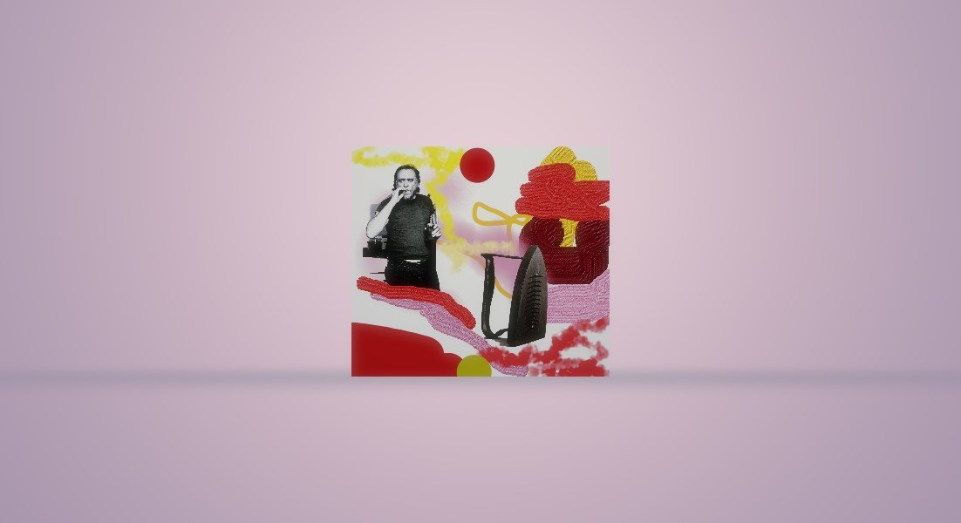

|  |  |
| --- | --- |
|  | tumblr - http://nymphalidaemorphina.tumblr.com/  коллажи - http://sashabessmertnaya.polyvore.com/ |